Сценарий

внеклассного мероприятия,

направленного на профилактику экстремизма

**«Два разных понятия патриотизм и терроризм»**

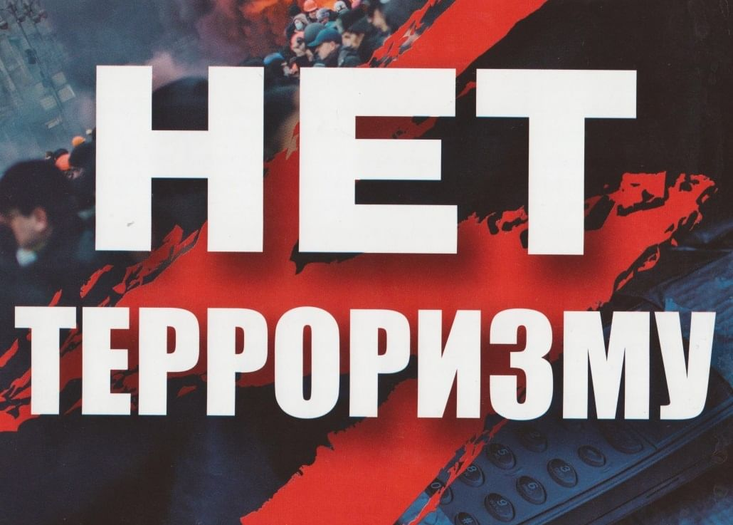

Подготовила и провела социальный педагог школы

Михайловская М.Ю.

26.11.2021г.

**Цель:**  
-на примере понятия патриотизм, объяснить сущность понятия терроризма, его типы и цели.

**Задачи:**

Образовательные: выяснить причины возникновения экстремизма и терроризма раскрыть разновидности терроризма.

Развивающие: развивать умение ораторского искусства через выступления, подготовленные учащимися; прививать навыки самостоятельной работы; учить детей анализировать события, делать выводы, уметь убедительно и аргументировано доказать свою точку зрения, для подготовки материалов уметь пользоваться информационными технологиями.

Воспитательные: формировать патриотизм; воспитывать чувство неприятия к насилию, терроризму и экстремизму. Укрепление ценностных ориентиров учащихся на сочувствие, сопереживание, межнациональное и межконфессиональное согласие мира; показать на примере реального трагического события, что такое взаимопомощь и взаимовыручка, героизм, патриотизм, бдительность.

**Оборудование:**

мультимедийный проектор, презентации, плакаты с надписями “Мы против террора”, «Мир во всём мире!», видеосюжеты и фонограммы в формате МР3 для компьютера, колонки.

**Форма мероприятия:** круглый стол

**1.На фоне песни «С чего начинается Родина?» учащиеся читают стихи о любви к Родине и патриотизме.**

О, Россия!

О, Россия!  
С нелегкой судьбою страна...  
У меня ты, Россия,  
Как сердце, одна.  
Я и другу скажу,  
Я скажу и врагу –  
Без тебя,  
Как без сердца,  
Прожить не смогу...

*(Ю. Друнина)*

О Родине, только о Родине   
  
О чём эта песня плакучих берёз,  
Мелодия, полная света и слёз?  
О Родине, только о Родине.  
О чём за холодным гранитом границ  
Тоска улетающих на зиму птиц?  
О Родине, только о Родине.  
  
В минуты печали, в годину невзгод  
Кто нас приголубит и кто нас спасёт?  
Родина, только лишь Родина.  
Кого в лютый холод нам надо согреть  
И в трудные дни мы должны пожалеть?  
Родину, милую Родину.  
  
Когда мы уходим в межзвёздный полёт,  
О чём наше сердце земное поёт?  
О Родине, только о Родине.  
Живём мы во имя добра и любви,  
И лучшие песни твои и мои —  
О Родине, только о Родине…  
  
Под солнцем палящим и в снежной пыли  
И думы мои, и молитвы мои —  
О Родине, только о Родине. ***(Р. Гамзатов)***

Люблю Россию – синие озёра,

Пушистый снег зелёных тополей…

Но не хватает для души простора,

Как матерям погибших сыновей.

Здравствуйте ребята, уважаемые гости. Сегодня мы с вами проводим внеклассное мероприятие ,которое называется: «Два разных понятия патриотизм и терроризм» ,и в самом начале я попрошу вас ответить на вопросы анкеты. Анонимно.

**2.Видеоролик «От героев былых времен»**

Так что же такое Патриотизм? Попробуем в этом разобраться.

Ведущий 1.

1812 год. Наполеон Бонапарт, покорив почти всю Европу, начал войну с Россией. Пять с половиной месяцев продолжались военные действия на русской земле, но казалось, что страдания и героизм народа превзошли все мыслимые меры. Неслыханное нашествие было уничтожено «дубиной народной войны», поднятой русским человеком. Имена М.И.Кутузова, П.И.Багратиона, М.Б.Барклая де Толли, Д.Давыдова и других офицеров известны многим. Но был ещё  Герасим Курин, собравший крестьянский отряд, который дал французам несколько боёв. Прасковья-кружевница из Смоленской губернии вилами убила французского полковника, а 7 солдат обратила в бегство; позже в полковничьем мундире она участвовала в боях во главе партизанского отряда. Таких примеров можно привести огромное множество.  Не зря эту войну мы называем Отечественной. В память обо всех этих людях был воздвигнут храм Христа Спасителя в Москве.

Ведущий 2.

Великая Отечественная… Страшная, жестокая, героическая война против фашистских захватчиков. Есть поговорка: “На войне детей не бывает”. Те, что попали на войну, должны были расстаться с детством в обычном, мирном смысле этого слова. Война проверяла их на верность и самоотверженность, честность и благородство, мужество и бесстрашие.

Разве погибнуть ты нам завещала, Родина?  
Жизнь обещала, любовь обещала, Родина.  
Разве для смерти рождаются дети, Родина?  
Разве хотела ты нашей смерти, Родина? Амина 7 класс  
Тихо сказала: “Вставайте на помощь…” Родина  
Славы никто у тебя не выпрашивал, Родина.  
Просто был выбор у каждого:  
Я или Родина.

Елена Романовна

Сложных и трагичных моментов в истории нашей страны было, к сожалению, много. И каждый раз весь народ вставал на защиту родной земли, показывая чудеса храбрости и героизма. Как можно назвать это явление? Патриотизм.

Сейчас перед вами разные определения понятия «патриотизм» и высказывания известных людей о патриотизме: (Презентация)

1) «Толковый словарь живого великорусского языка»  В.И. Даля: Патриот –  любитель отечества, ревнитель о благе его, отчизнолюб, отечественник или отчизник.

2) Д. Н. Ушаков. Толковый словарь русского языка: Патриотизм –  любовь, преданность и привязанность к Отечеству, своему народу

3) Философский словарь: Патриотизм – нравственный и политический принцип, социальное чувство, содержанием которого является любовь к отечеству, преданность ему, гордость за его прошлое и настоящее, стремление защищать интересы родины.

Нам дороги родители, дороги дети, близкие, родственники; но все представления о любви к чему-либо соединены в одном слове «отчизна». Какой честный человек станет колебаться умереть за нее,- если он может принести этим ей пользу? Цицерон

Всякая благородная личность глубоко сознает свое кровное родство, свои кровные связи с отечеством.                                        Белинский В. Г.

Любовь к родине — первое достоинство цивилизованного человека.         Наполеон.

Не спрашивай, что твоя родина может сделать для тебя, — спроси, что ты можешь сделать для своей родины.         Джон Кеннеди

Елена Романовна

Что общего вы увидели в этих определениях и высказываниях?

Попробуйте дать своё определение  понятия «патриотизм».

ПАТРИОТИЗМ

Таким образом,  патриотизм – это

-любовь к Родине,

-преданность своему Отечеству,

-стремление служить его интересам,

- готовность, вплоть до самопожертвования, к его защите.

Е.Р. Возникает вопрос: патриотизм можно проявлять исключительно в трагические, переломные моменты истории страны или патриотизм – это явление, важное и необходимое во все времена?

Е.Р. О патриотизме приведены слова Василия Розанова: “Что значит быть патриотом? Любить – да, но не только любить землю свою, но и обязательно, что-то конкретное для нее делать”.

Назовите 5 действий патриотического поведения.

Что конкретно могли бы вы сделать для своей Родины?

Поэтому быть патриотом не так уж сложно, настоящая любовь не только и не столько выражается словом, сколько подкрепляется конкретными делами.

А сейчас я вам предлагаю просмотреть небольшой видеоролик.

3. Просмотр с видеосюжета «О захвате заложников в школе №1 города Беслана» (http://www.youtube.com/)

- Что мы увидели в этом видеосюжете? ( обсуждение с учащимися просмотренного материала).

-В первом видеосюжете мы столкнулись с вами с примером человеческого героизма и патриотизма, любви к Родине. Второй сюжет нам рассказал об одном примере человеческой жестокости к человечеству и эта жестокость- терроризм. С ним нам приходится встречаться в наше мирное время. С сожалением приходится признать: мы живем в век терроризма. И поэтому каждый человек - взрослый и ребенок – должен знать сущность понятий «Патриотизм» и «Терроризм». Почему? Потому что зачастую и повсеместно происходит подмена понятий, терроризм прикрывается лозунгами больше подходящими для патриотического движения, жестокость оправдывается благими намерениями. На самом деле преследуются меркантильные узко корыстные цели, цели политические и материальные.

Нам, всем нужно помнить тех людей, которые противостояли терроризму – были истинными патриотами своего народа, своей Родины и погибли от рук террористов в мирное время. Память об их подвиге и ужасных трагедиях должен сохранить каждый из нас.

-Сегодня мы обсудим проблему, которая заявлена следующим образом: “Терроризм-это угроза. Мы против терроризма. ”

-Итак, что такое терроризм? Откуда происходит данное слово? Что в себе оно несет? И как себя вести в подобной ситуации? Это вопросы , на которые мы постараемся дать ответы. Вы заранее самостоятельно готовили информационные сообщения для нашей беседы и сейчас мы познакомимся с полезной информацией. (предоставляется слово учащимся).

**6. 1 ученик –сообщение по теме: «Что такое терроризм?». ( Хабибов Загид)**

Тероризм - это тяжкое преступление, когда организованная группа людей стремиться достичь своей цели при помощи насилия. Террористы – это люди, которые захватывают в заложники, организуют взрывы в многолюдных местах, используют оружие. Часто жертвами терроризма становятся невинные люди, среди которых есть и дети. Понятие “терроризм”, “террорист”, появилось во Франции в конце 18 века. Так называли себя якобинцы, причем всегда с положительным оттенком. Однако во время Великой французской революции слово “Терроризм” превратилось в синоним преступника. До самых недавних пор понятие “терроризм” уже означало спектр различных оттенков насилия. В 1881 году народовольцами с помощью самодельной бомбы был убит царь Александр II. В 1911 году был убит агентом охранки председатель Совета министров П.А. Столыпин. В период 1902-1907 гг. террористами в России были осуществлены около 5,5 тысяч террористических актов. Жертвами их стали министры, депутаты Государственной Думы, жандармы, полицейские и прокурорские работники.В СССР терроризм до обострения национальных конфликтов был явлением очень редким. Единственный нашумевший случай – это взрыв в вагоне московского метро в январе 1977 года, который унес более десяти жизней. В то время обстановка в стране была иной, и потенциальные террористы знали, что они своих целей подобными действиями не добьются. Наша страна всерьез столкнулась с терроризмом во время “перестройки”. Уже в 1990 году на её территории было совершено около 200 взрывов, при которых погибло более 50 человек. В 1991 году в тогда ещё СССР в результате кровавых столкновений погибло более 1500 человек, было ранено более 10 тысяч граждан, а 600 тысяч стали беженцами. За период 1990-1993 годы в России было незаконно ввезено примерно полтора миллиона огнестрельного оружия.

**2 ученик. (Курбанова Альбина) (Презентация)**

Словари определяют понятие “терроризм” как насильственные действия преступных лиц с целью подрыва существующей власти, осложнение международных отношений, политических и экономических вымогательств у государств. Это систематическое применение или угроза применения насилия против мирных жителей как шантаж существующих органов власти для достижения определенных политических, социальных или экономических целей. Типы современного терроризма:

 -Националистический ;

-Религиозный ;

-Политический .  
Террористическая деятельность включает следующие действия:

-Организацию, планирование, подготовку и реализацию террористической акции.-

-Подстрекательство к террористической акции, насилию над физическими лицами или организациями, уничтожению материальных объектов в террористических целях.

-Организацию незаконного вооруженного формирования, преступного сообщества (преступной организации), организованной группы для совершения террористической акции, а равно участие в такой акции.

-Вербовку, вооружение, обучение и использование террористов;

-Финансирование заведомо террористической организации или террористической группы или иное содействие им.

1.Буденновск 14-19 июня 1995 код. Группа террористов захватила более 1600 заложников в больнице города. Погибли 129 человек.

2.Захват больницы в Кизляре

9 января 1996 года в заложниках у боевиков оказались более 3 тысяч жителей Кизляра. Террористы захватили городскую больницу и родильный дом, а затем под прикрытием живого щита из 160 человек покинули Кизляр и вернулись в Чечню. Во время теракта и в ходе операции по освобождению заложников погибли десятки людей: мирных жителей, военнослужащих, сотрудников полиции.

3.Москва 5 июля 2003 года на аэродроме «Тушино»,во время проведения рок-фестиваля,взорвали себя две террористки-смертницы. Погибло 14 человек.

4. Ессентуки 5 декабря 2003 г. Во втором вагоне электрички,курсировавшей между Кисловодском и Минеральными водами,взорвался смертник. Погибло 47 человек.

**5**. 24 августа 2004 год. Одновременно на борту двух самолетов взорвали себя террористки-смертницы. В Тульской области разбился рейс Москва-Волгоград, в Ростовской – рейс Москва-Сочи. Погибли 90 человек.

**6**. Москва 31 августа 2014 года.Взрыв у станции метро «Рижская».Погибло 10 человек.  
**7**.Захват заложников в Беслане

1 сентября 2004 года. Торжественная линейка по поводу Дня знаний и открытия учебного года в школе №1 североосетинского города Беслан должна была только начаться. На площади перед школой со­бралась огромная толпа - нарядные школьники, их родные и учителя. То, что происходило около 9 часов утра, некоторые снача­ла восприняли как дурной розыгрыш, настолько это казалось невозможным: на школьный двор въехал грузовик, оттуда вы­скочили люди в масках и с оружием в руках. Они начали стре­лять и загонять толпу в школу. Тогда появились и первые жертвы. Три дня маленький город Беслан, о котором сегодня знает весь мир, напоминал большую пороховую бочку. Три дня все жители города проводили на улице, в страхе за своих близ­ких. Беслан стал черным от горя. Три дня! Все это время в городе стоял плач и причитания. Плакали женщины, когда узнавали своих родных среди убитых, плакал офицер, у которого на руках умерла девочка. На следующий день он сказал: «Все это можно было бы назвать победой, если не знать, какой ценой».

**8.**Москва 21 августа 2006 год. Взрыв на Черкизовском рынке. В результате взрыва погибли 14 человек.

**9**. Тольятти 31 октября 2007 года. Восемь человек погибло в результате таракта,где был взорван пассажирский автобус.

10. 27 ноября 2009 года 28 человек погибло в результате подрыва пассажирского поезда «Невский экспресс».

**11**. 29 марта 2010 год. Теракт в московском метро: два взрыва на станциях «Лубянка» и «Парк культуры»,погибло 40 человек.

**12**. Кизляр 31 марта 2010 года.В 9 по московскому времени произошел взрыв,после которого на месте происшествия собрались свидетели и представители силовых ведомств,следом произошел второй взрыв. В результате чего погибли 12 человек.

**13**.Москва 24 января 2011 года. В 16ч.32 минуты в зале прилетов международных авиалиний аэропорта Домодедово прогремел мощный взрыв. Погибло 37 человек.

**14**. 18 февраля 2018 год. В Кизляре празднование Масленицы обернулось трагедией. Террорист расстрелял в упор из охотничьего ружья толпу людей, которые отмечали Прощеное Воскресенье. Согласно последним данным, погибло 5 человек, еще несколько человек получили ранения. Сам преступник был ликвидирован.

И таких чудовищных событий произошедших в нашей стране огромное количество!

**4. Е.Р: - Как же не стать жертвой теракта? С основными правилами поведения в условиях угрозы террористических актов мы узнаем с вами из следующего сообщения.**

**3 ученик (Нагбарова Мариям)**

Террористы выбирают для атак известные и заметные цели, например, крупные города, международные аэропорты, места проведения крупных международных мероприятий, международные курорты и т.д. Обязательным условием совершения атаки является возможность избежать пристального внимания правоохранительных структур – например, досмотра до и после совершения теракта. Будьте внимательны, находясь в подобных местах.

Возьмите за правило всегда уточнять, где находиться резервные выходы из помещений. Заранее подумайте, как вы будете покидать здание, если в нем произойдёт ЧП. Никогда не пытайтесь выбраться из горящего здания на лифте. Во-первых, механизм лифта может быть повреждён. Во-вторых, обычно испуганные люди бегут к лифтам. Лифты не рассчитаны на перевозку столь большого количества пассажиров - поэтому драгоценные минуты, необходимые для спасения, могут быть потеряны.

В залах ожидания аэропортов, вокзалов и т.д. старайтесь располагаться подальше от хрупких и тяжелых конструкций. В случае взрыва они могут упасть или разлететься на мелкие кусочки, которые выступят в роли осколков, как правило, именно они могут явиться причиной факторов вторичного поражения и большинства ранений.

Будьте особо внимательны во время путешествий. Обращайте внимание на подозрительные детали и мелочи - лучше сообщить о них сотрудникам правоохранительных органов. Никогда не принимайте пакеты, вещи и посылки для передачи от незнакомцев и никогда не оставляйте свой багаж без присмотра.

Все здравомыслящие люди объявляют войну терроризму. Такого не должно повториться. Мы хотим быть спокойными за свое будущее, мы хотим только одного –Жить! Жить в мире и согласии!

**5.Видеоклип «Жить»**

Мы все должны сплотиться для того, чтобы сказать «НЕТ» террору.

Пусть будет мир на нашей планете и пусть улыбаются солнцу дети!

Мы за братство и единство всех народов мира!

**6.Песня «Мы дети солнца»**

Пусть ходят голуби по крышам,   
Пусть тают в небе журавли...   
Пусть будет мир!   
Он так нам нужен!   
Мир нужен людям всей земли!  
Пусть будут реки, города и села,   
Пусть лес растет, возводятся мосты...   
Пусть дети всей планеты ходят в школы,   
Пускай цветут во всех дворах цветы!  
*(Н.Гавриленко)*

**7. Танцевальная группа исполняет танец цветов**

**8. Учащиеся читают стихи.**

Я думаю о мире  
Если б нам соединиться,  
Всем ребятам подружиться,  
Если бы объединились  
Все деревни, города,  
Не лились бы больше слезы  
На планете никогда!  
В небе, на воде, на суше  
Голубь мира бы парил,  
Каждый бы на белом свете  
Нам о мире говорил.  
*(М.Игнатьева)*  
  
* * *  
У нас одна Земля  
  
У нас одна Земля, одна,   
Она такая голубая.   
Нас к помощи зовет она,   
Незащищенная такая...  
  
Не отзовешься — в тот же миг   
Она нам бросит в обвиненье:   
«Не защитили, не спасли!»   
Спаси, спасите эту Землю!  
  
На ней одной цветут цветы,   
На ней одной смеются дети,  Тафида 8 класс  
И нет прекрасней красоты,   
И нету голубей планеты.  
  
Она дарила радость нам,   
Дарила росы и рассветы,   
И не найти по всем мирам   
Прекрасней матери-планеты.  
*(Д.Зевина)*

**8.Альбина -песня «Многолика дева моя земля»**

Так что – всё в наших руках!

О чем заставил вас задуматься сегодняшний наш разговор?

Какие чувства испытывали при обсуждении проблем?

В заключении, мне бы хотелось прочитать стихотворение, которое, как мне кажется, включает в себя все, о чем мы сегодня говорили.

Берегите Россию – нет России другой.

Берегите ее тишину и покой.

Это небо и солнце, этот хлеб на столе

И родное оконце в позабытом селе…

Берегите Россию – без нее нам не жить.

Берегите ее, чтобы вечно ей быть

Нашей правдой и силой,

Всею нашей судьбой.

Берегите Россию – нет России другой.

Результаты анкетирования.